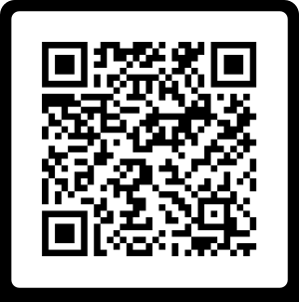
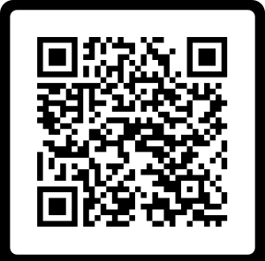
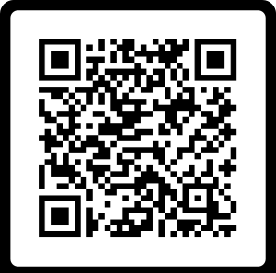
QR CODE: รวมสื่อมัลติมีเดียสำหรับการสอนครั้งนี้
QR CODE: ควิซเกม
QR CODE: แผนการจัดการเรียนรู้ดิจิตอล: กฎการอนุรักษ์พลังงาน

